Часы CITIZEN QUARTZ

Analog depth meter

with chronograph

Модель № AY5XXX

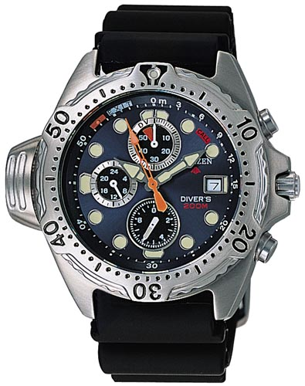

Руководство по эксплуатации

Ситизен. Кварцевые часы.
Аналоговый измеритель глубины с хронографом.
Модель № АY5
Cal. № 374
Руководство по эксплуатации.

Спасибо, что вы приобрели Аналоговый Измеритель Глубины с Хронографом. Внимательно изучите руководство, чтобы гарантировать правильную эксплуатацию часов. Особенно тщательно изучите раздел “Ныряние в часах”.
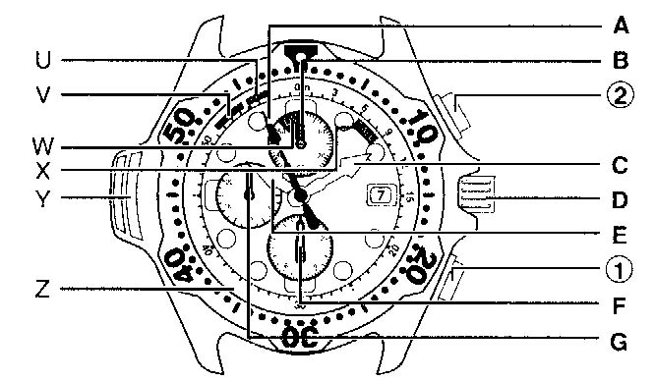
Во время погружения не вытаскивайте заводную головку и не нажимайте кнопки. Этот рисунок демонстрирует работу часов при чтении показателей глубины ( с использованием метров).
Знакомясь с этим руководством , перегните рисунок с изображением часов пополам и держите его левую часть перед собой . Символы (А,В и т.д.), используемые в разделах руководства, соответствуют символам, указанным на рисунке.
Эти часы - часы ныряльщика с аналоговым табло ( со стрелками), снабжённые электронным измерителем глубины. Во время ныряния обычный формат циферблата удобен при измерении глубины. Далее функция хронографа может быть использована при других видах деятельности. (Помните, что функция измерения глубины является только вспомогательным инструментом.)
“Полная водонепроницаемость сохраняется на глубине до 200 метров.”
Такая водонепроницаемость соответствует стандартам ISO для часов ныряльщика.
*Стандарты ISO для часов ныряльщика сформулированы и опубликованы Международной Организацией Стандартизации. <ISO/6425, 15 мая 1984>
! Любой ремонт часов, включая замену батареи, должен производится в Сервисном центре Ситизен. По вопросам ремонта обращайтесь в магазин или к официальному дистрибьютору фирмы Ситизен для направления в Сервисный центр.

Ныряние в часах.
Ныряние является безопасным и увлекательным занятием лишь при соблюдении правил ныряния. Ныряние всегда связано с определённым риском , включая паралич ныряльщика и непредвиденные обстоятельства. Перед погружением получите соответствующие инструкции по технике безопасности. Используйте эти часы во время ныряния только после того, как вы ознакомились со всеми инструкциями и мерами предосторожности. Неправильное использование часов может вызвать их поломку или нарушение функционирования.

! Предупреждение:
Безопасное ныряние.
- Используйте эти часы только после того, как получите соответствующие инструкции по безопасному нырянию.
- Во время ныряния всегда пользуйтесь системой “товарищ в паре”. Часы не заменяют партнера-ныряльщика.
- Эти часы предназначены для спортивного ныряния на глубину около 30 метров, хотя измеритель глубины рассчитан на 50 метров.
- Своевременно производите замену батареи. Срок службы новой батареи приблизительно 2 года. (Однако срок действия батареи зависит от частоты использования электронного измерителя глубины) * Замена батареи должна производиться только в Сервисном центре Ситизен.
- Хорошо отдохните после ныряния (столько времени, сколько установлено правилами спортивного ныряния). Полёт на самолёте или подъём на большую высоту над уровнем моря вскоре после ныряния могут вызвать декомпрессионную болезнь.
- Используйте функцию измерителя глубины (в этих часах) только как вспомогательный, дублирующий инструмент.
- Во время ныряния не совершайте быстрых подъёмов на поверхность воды, так как это может плохо повлиять на ваше здоровье. (В частности, может вызвать паралич ныряльщика.) Во время подъёма сохраняйте безопасную скорость. Рекомендуемая скорость безопасного подъёма на поверхность: 10 метров или менее за 1 минуту.
Не рекомендуется пользоваться измерителем глубины...
- В местах, где высота над уровнем моря превышает 4000 метров. В таких условиях часы не могут точно измерять глубину.
- При температуре, выходящей за пределы рекомендуемых температур. Рекомендуемые температурные пределы: +10⁰С - +40⁰С.
- В опасных условиях и при опасных видах деятельности. Эти часы не предназначены для использования во время морских происшествий и стихийных бедствий и не помогут их избежать.
- Если необходим инструмент для измерения давления. Часы не приспособлены для измерения давления, не связанного с водной средой (водным давлением).
- Для ныряния в среде, обогащённой гелием. Часы не могут быть использованы в среде, обогащённой гелием - это может вызвать неполадки в работе или поломку часов.
! Меры предосторожности:
Во время ныряния прекращайте пользование часами, если...
- Включён предупреждающий показатель недостаточного заряда батареи. Когда заряд батареи заканчивается, табло автоматически переключается из режима измерения глубины на табло текущего времени, а секундная стрелка начинает двигаться с 2-секундным интервалом.
- Данные измерителя глубины существенно отличаются от показаний других приборов для измерения глубины.
- Часы встают или показывают неправильные данные. (Будьте осторожны - не повредите часы о твёрдые предметы: подводное снаряжение, камни и.т.д.) *(Ремонт часов осуществляется только в Сервисном Центре Ситизен.)
Рабочие инструкции.
Внимательно прочитайте инструкции, следующие ниже, и соотнесите их с изображением часов на форзаце.
Эти часы имеют 3 режима: Режим текущего Времени, Режим Погружения и Режим Хронографа.

Наименование частей
Наименование | Режим Текущего Времени | Режим Погружения | Режим Хронографа
A: Функциональная  стрелка | Указывает на EXIT | Показывает глубину | Секундная стрелка хронографа
B: Стрелка режима | Указывает на 0 | Указывает на DV | Минутная стрелка хронографа
C: Минутная стрелка | Всегда показывает минуты
D: Заводная головка | Используется для установки времени и даты
E: Часовая стрелка | Всегда показывает часы
F: Секундная стрелка | Показывает секунды |  | 1/20 секундной стрелки хронографа
G: 24-часовая стрелка | Всегда показывает 24-часовое время в соединении с часовой стрелкой
1: Кнопка 1 | Используется для переключения режимов
2: Кнопка 2 | Используется для появления на табло Максимальной глубины и для измерения времени хронографом.

U: EXIT(ВЫХОД)...Функциональная стрелка указывает на EXIT в Режиме Текущего Времени.
V: Over Zone Mark (Знак Овер Зоны)...Функциональная стрелка указывает на этот знак ( в позиции 53
минут) на глубине более 50 метров.
W: DV (Ныряние)...Стрелка режима указывает на DV в Режиме Погружения.
X: CALL (Вызов)...При нажатии кнопки 2 появляется сохранённая максимальная глубина
Y: Pressure sensor (Датчик давления)...Измеряет глубину с помощью показаний давления воды.
Z: Depth reading units(Единицы показания глубины)... Показания глубины даются в метрах или в
футах в зависимости от модели.

Переключение режимов
Выбор одного из трёх режимов производится простым нажатием кнопки 1.
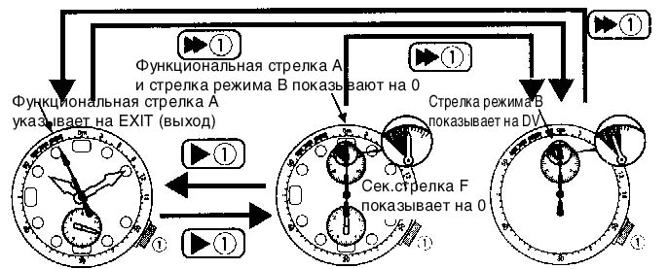

Режим Текущего Времени Режим Хронографа Режим Погружения

Для ► нажмите кнопку 1 Для  нажимайте кнопку 1 в течение 2 секунд

Режим Текущего Времени.
Переключение в Режим текущего времени из Режима Погружения производится путём нажатия кнопки 1 в течение 2 секунд. Переключение в Режим Текущего Времени из Режима Хронографа производится путём нажатия кнопки 1 (1 раз).
О Режиме Текущего Времени.
- Режим Текущего Времени показывает и 12-часовое, и 24-часовое время.
- Часы показывают время во всех режимах, за исключением секундной стрелки.
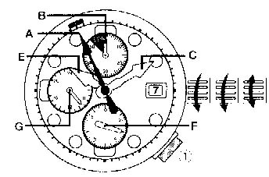
Установка времени и даты.
Убедитесь, что часы находятся в Режиме
Текущего Времени. (функциональная стрелка указывает на EXIT).

Табло в Режиме Текущего Времени Установка времени.
Соотнесите рисунок с изображением часов на форзаце. 1) Открутите заводную головку в указанном
А - Указывает на EXIT направлении, чтобы освободить её, затем
В - Указывает на 0  С - Минутная стрелка  Е - Часовая стрелка  F - Секундная стрелка  G - 24-часовая стрелка | выдвиньте головку на 2 щелчка. Секундная стрелка начнёт быстро вращаться и остановится на 0.  - Выставьте часы и минуты, поворачивая головку. Проверьте 24-часовую стрелку и убедитесь, что часы выставлены правильно на АМ или РМ.  - Вкрутите головку на её прежнее место.  - Опустите головку вниз и поверните её, чтобы вставить на прежнее место ( головка должна попасть в замок).
Установка даты.

1) Открутите заводную головку в указанном При операциях с заводной головкой.
направлении, чтобы освободить её, затем О замке головки.
выдвиньте головку на 1 щелчок. 1. Всегда возвращайте головку на прежнее место и
2) Установите дату, вращая головку. закрывайте её после окончания установки.
(Если головка повернута в неправильном 2.Не нажимайте никакие кнопки, когда головка
направлении - не будет никакого эффекта.) выдвинута, так как это может привести к
3) Вкрутите головку на её прежнее место. переключению режима и помешает установке стрелок.
4) Опустите головку вниз и поверните её, 3. Не выдвигайте и не поворачивайте головку, если
чтобы вставить на прежнее место она мокрая, так как это позволит воде проникнуть
(чтобы головка попала в замок). внутрь часов и вызовет неполадки в работе.
Заводная головка закручена Заводная головка
открыта

- Если устанавливать дату между 9 часами
РМ и 5 часами АМ, на следующий день
дата может на поменяться.
- Не пытайтесь установить дату или время
не в Режиме Текущего Времени.

Режим Погружения.
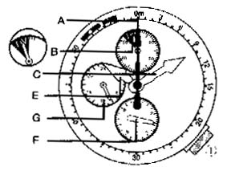
Переключение в Режим Погружения из Режима Текущего Времени, Режима Хронографа производится путём нажатия кнопки 1 в течение 2 секунд.

О показаниях глубины.
- После переключения в Режим Погружения показания глубины появляются автоматически после начала ныряния.
- Глубина измеряется и выводится на табло (от 0 метров до 50 метров, цена деления шкалы: 1 метр).

Табло в Режиме Погружения.  Соотнесите рисунок с изображением часов на форзаце.  А - Стрелка измерителя глубины (функциональная стрелка)  В - Указывает на DV  C - Минутная стрелка  Е - Часовая стрелка  G - 24-часовая стрелка  F - Секундная стрелка  * Если стрелки А, В неправильно показывают функции, установите их снова согласно инструкциям “Полного Обнуления” на странице... | Показания глубины.  Во время погружения цифра, указанная функциональной стрелкой А (стрелкой показателя глубины), и является глубиной погружения в данное время. Стрелка показателя глубины начинает работать на глубине 1 метр.(Глубину менее метра она регистрирует как 0 метров.) На глубине более 50 метров стрелка останавливается на знаке Овер Зоны (53 минуты) и остаётся там до тех пор, пока глубина не станет менее 50 метров.  Измерения и пределы.  Пределы табло: 0 метров - 50 метров.  Интервал измерения: первое/второе.  Цена деления шкалы: 1 метр.
Функция сохранения в памяти максимальной глубины.
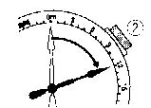
Часы автоматически записывают максимальную глубину во время ныряния (цена деления шкалы: 1 метр). Эти показания сохраняются до тех пор, пока в следующий раз в Режиме Погружения во время ныряния не достигается глубина более 1 метра.
Вызов на табло максимальной сохранённой глубины.
- В Режимах Текущего Времени или Погружения (при глубине 0) нажмите
кнопку 1.
2) Если нажать кнопку 2 во второй раз или оставить сохранённую информацию на табло более 30 секунд, то исчезнет максимальная сохранённая глубина.
Примечание: 1) Глубина менее 1 метра не записывается.
- Данные максимальной глубины стираются, когда заряд батареи кончается. (записывайте необходимую информацию в записную книжку заблаговременно)
- При использовании этой функции в первый раз на табло появятся данные, использованные при тестировании.
- Глубина более 50 метров записывается как Знак Овер Зоны.

Дополнительные функции.
Система авто возврата.
Часы автоматически возвращаются в Режим Текущего Времени, если функциональная стрелка в Режиме Погружения на 0 более 30 минут.
Предупреждающая функция неправильной работы.
Если измеритель глубины функционирует ненормально, то функциональная стрелка указывает на Знак Овер Зоны после переключения в Режим Погружения - измерение глубины в таком случае невозможно. В этом случае переключите часы в Режим Текущего Времени.

Как получить точные показания глубины.  - Переключите часы в Режим Погружения незадолго перед нырянием.  - Если существует большая разница между температурой воды и воздуха, опустите часы в воду на 2-3 минуты перед переключением в Режим Погружения.  - Убедитесь, что стрелка режимов указывает на DV, а функциональная стрелка указывает на 0 при переключении часов в Режим Погружения. Если стрелки находятся в неправильных позициях, обратитесь к функции Полного Обнуления на странице...  - Во время ныряния избегайте быстрых подъёмов и спусков. Функциональная стрелка не установится быстро, если скорость движения быстрее, чем 1 метр в минуту. В этом случае замедлите движение или остановитесь, чтобы получить точный результат измерения глубины.  - Во время ныряния никогда не выдвигайте и не поворачивайте заводную головку, не нажимайте кнопки, так как вода может просочится в корпус часов. | Ныряние на большой высоте над уровнем моря или в пресной воде.  В Режиме Погружения глубина выверена на 0 метров при определённом атмосферном давлении, поэтому часы невозможно использовать во время ныряния на большой высоте над уровнем моря или в озёрах.  Точные измерения невозможны на высоте более 4000 метров. При нырянии в таких условиях не пользуйтесь данными часами.  Эти часы демонстрируют изменения глубины лишь в стандартной морской воде (плотность 1,025). Реальные показания глубины в пресной воде будут на 2,5 % больше указанных показаний часов. Перед нырянием в пресной воде и на большой высоте убедитесь в приобретении соответствующих навыков и знаний мер безопасности.  Пример: 20 метров(указанная глубина) х 1,025 = 20,5 метров ( реальная глубина).

Перед нырянием.
- Убедитесь, что заводная головка завинчена и находится в замке.
- Убедитесь, что на стекле нет трещин и других повреждений и ремешок цел. Повреждения ремешка могут привести к его разрыву и потере часов.
- Убедитесь, что ремешок прочно прикреплён к часам.
- Убедитесь, что кольцо регистрирования вращается правильно.
- Убедитесь, что дата и время установлены правильно.
- Убедитесь, что секундная стрелка движется правильно.
- Если секундная стрелка движется с 2-секундным интервалом, то уровень заряда батареи недостаточен. Требуйте замену батареи в месте покупки или свяжитесь с официальным дистрибьютором фирмы Ситизен для направления в Сервисный центр.
После ныряния.
- Убедившись, что головка стоит на месте, смойте с часов морскую воду , очистите их от грязи и песка, используя пресную воду. Вытрите часы насухо мягкой тканью.
- Не пытайтесь сдвигать крышку датчика и счищать пыль, грязь и частицы(осколки?) на часах острыми предметами. Лучше смойте частицы с помощью пресной воды. Если это не удалось, обратитесь в Сервисный центр Ситизен.
- По вопросам большого ремонта и ухода за часами обратитесь к разделу “Правильный уход при длительной эксплуатации”.

Режим хронографа.
Переключение из Режима Текущего времени в Режим Хронографа производится путём нажатия кнопки 1 (1 раз).
Об измерениях хронографа.
- Хронограф может функционировать максимально в течение 50 минут. После 50 минут(1/20 секунды = 0.05 секундная шкала) измерение автоматически прекращается, хронограф возвращается в исходное положение.
- Стрелка 1/20 секунды хронографа передвинется на 30 секунд, после чего вернётся на позицию 0. Когда работа хронографа прекращается, на табло появляется текущее время.

Табло хронографа
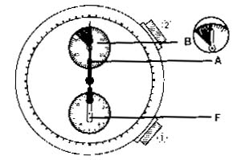
Соотнесите рисунок 10 с изображением часов на форзаце.
А - Секундная стрелка хронографа
В - Минутная стрелка хронографа
F - Стрелка 1/20 секунды хронографа
* Если часы переключены в Режим Хронографа, но стрелки А, В и F не указывают на 0, установите их снова согласно инструкциям “Полного Обнуления”.

Дополнительные функции.
Система авто возврата.
Часы автоматически возвращаются в Режим Текущего Времени, если обнуление хронографа остаётся на табло более 3 минут.

Работа с Режимом Хронографа.
► 1 Нажмите кнопку 1

► 2 Нажмите кнопку 2
Режим Текущего Времени
 2 Нажимайте кнопку 2 ( в течение 2 секунд)

► 1

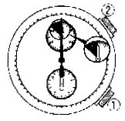
Обычное использование
► 2 START (CТАРТ) ► 2 STOP (СТОП) >> 2 RESET(СБРОС)
Прошедшее время
► 2 START (СТАРТ) ► 2 STOP (СТОП) ► 2 RESTART(ПОВТОРНЫЙ СТАРТ) ► 2 STOP

►2  2
Повторение операции Reset

►1
RESET (СБРОС)

(Режим Текущего Времени)
Примечание.
Режим нельзя переключать во время работы хронографа.
Поменяйте режим после прекращения измерений.
При изменении режима стираются данные.
Действия в тех случаях, когда...
Секундная стрелка двигается с 2-секундным интервалом.
(Обратитесь к изображению часов на форзаце.)
Заряд батареи недостаточен, показатель недостаточного заряда вынуждает секундную стрелку двигаться с 2-секундным интервалом. Из Режима Погружения и Режима Хронографа часы переключатся в Режим Текущего Времени. В таком случае следует поменять батарею.

Режим Текущего Времени Режим Погружения Режим Хронографа

Режим Текущего Времени
Секундная стрелка движется с 2-секундным интервалом

Примечание.

Когда включён предупреждающий показатель недостаточности заряда батареи, часы не могут быть переключены в Режим Погружения или в Режим Хронографа.

Характеристика батареи.
а) Срок службы батареи.
Новая батарея, вставленная в часы, служит около 2 лет.
Стандартные условия содержания.
Число погружений: 30 ныряний в год.
Продолжительность погружения: 1 час.
Использование хронографа: 1 час в день.
- Срок службы батареи варьируется в зависимости от использования различных функций. Не включайте Режим Погружения, если вы не ныряете.
- Оригинальная батарея.
Батарея часов могла использоваться в магазине для проверки функций и работы часов до того, как вы их приобрели, поэтому эта батарея , возможно, не будет работать в течение 2 лет, как установлено для обычных батарей.
с) Замена батареи.
- Замена батареи должна производиться только в Сервисном центре Ситизен. Чтобы заменить батарею обратитесь в место покупки или свяжитесь с официальным дистрибьютором фирмы Ситизен для направления в Сервисный центр.
- При замене батареи производится проверка водонепроницаемости и других частей, заменяются упаковочные материалы, если это необходимо.
- Замена батареи приводит к стиранию (исчезновению) данных максимальной сохранённой глубины. Перед заменой убедитесь, что вы занесли необходимую информацию в записную книжку.
- Если оставить разряженную батарею в часах, то это может привести к повреждению часов, вплоть до протекания батареи.
- Если вы едете заграницу на долгий срок, рекомендуется замена батареи перед поездкой, так как осуществление этой процедуры может быть невозможно в некоторых районах.
- Плата за замену батареи и небольшой осмотр будет облагаться налогом даже в пределах гарантийного периода.

Когда заменена батарея или когда стрелки находятся в неправильной позиции.
Соотнесите рисунок 13 с изображением часов на форзаце.
Используйте следующую операцию Полного Обнуления для установки стрелок, если часы находятся в...
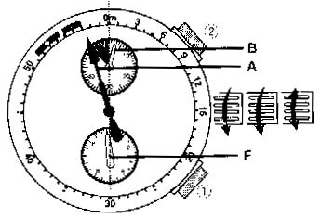
- В Режиме Текущего Времени
Функциональная стрелка А не указывает на EXIT.
Стрелка режимов В не указывает на 0.
- В Режиме Погружения
Функциональная стрелка А не указывает на 0.
Стрелка режимов В не указывает на DV.
- В Режиме Хронографа
Минутная стрелка хронографа В не указывает на 0.
Секундная стрелка хронографа А не указывает на 0.
Стрелка 1/20 cекунды хронографа F не указывает на 0.
- Есть другие случаи неправильного функционирования
табло.
Использование Полного Обнуления и установка стрелок.
- Открутите заводную головку в указанном направлении, чтобы освободить её, затем выдвиньте головку на 2 щелчка.
- Одновременно нажмите кнопки 1 и 2, а затем отпустите их. Полное Обнуление закончено, если функциональная стрелка слегка двигается.
- Нажатие кнопки 2 позволит стрелке режимов В и функциональной стрелке А двигаться синхронно. Установите обе стрелки на позицию 0. Быстро двигайте 2 стрелки вперёд, непрерывно нажимая кнопку 2.
- Нажимая кнопку 1, поставьте секундную стрелку F на позицию 0. . Быстро двигайте её вперёд, непрерывно нажимая кнопку 1.
- Выставьте правильное время. Ознакомьтесь со страницей... по поводу установки времени и даты.
- Вкрутите головку на её прежнее место. Опустите головку вниз и поверните её, чтобы вставить на прежнее место ( головка должна попасть в замок).
Когда функциональная стрелка находится в неправильной позиции.
Соотнесите рисунок 14 с изображением часов на форзаце.
- Если при переключении часов из Режима Текущего Времени в Режим Погружения функциональная стрелка не указывает на 0.
- Если при переключении часов из Режима Текущего Времени в Режим Хронографа функциональная стрелка не указывает на 0.
В этих случаях пользуйтесь заводной головкой и кнопками для установки стрелок.
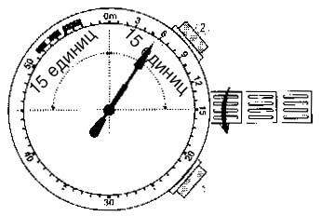
- Открутите заводную головку в указанном направлении, чтобы освободить её, затем выдвиньте головку на 2 щелчка.
- Если стрелка находится слева от позиции 0, нажмите кнопку 2, чтобы двигать стрелку вперёд к позиции 0. Если стрелка находится справа от позиции 0, нажмите кнопку 1, чтобы вернуть стрелку в позицию 0.
3) Вкрутите головку на её прежнее место. Опустите головку вниз и поверните её, чтобы вставить на прежнее место ( головка должна попасть в замок).
Функция автоматической установки времени.
Убедитесь, что закончили установку стрелок в пределах 4 минут. В этом случае стрелки будут быстро вращаться , чтобы показать правильное время. Однако постарайтесь не вращать головку в это время - это может привести к неправильной установке времени.
Примечание.
- Вытаскивая заводную головку на 2 щелчка, убедитесь, что операция проводится в сухом месте с сухими часами.
- Установка может производится, когда функциональная стрелка находится в пределах 15 единиц от позиции 0. В противном случае, ознакомьтесь с инструкциями по Полному Обнулению.

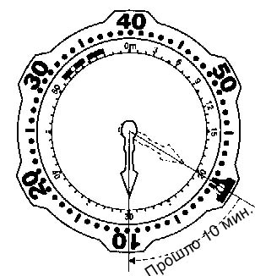
Другие функции.
Кольцо-счётчик.
Используйте кольцо-счётчик для измерения прошедшего времени
Использование кольца-счётчика
Перед нырянием покрутите кольцо так , чтобы совместить маркер ▼ и минутную стрелку. Позиция минутной стрелки на кольце указывает прошедшее время.
Пример: На рисунке слева минутная стрелка находится через 10 минут после маркера ▼ и указывает на то, что прошло 10 минут..

Как избежать декомпрессионого заболевания. (“Пределы декомпрессии”)
Предел времени, когда необходимо остановиться, чтобы снизить давление во время всплытия на поверхность, определяется соотношением глубины и времени погружения. Эти величины известны как “Пределы декомпрессии”. Во время ныряния пользуйтесь ими как точкой отсчёта.
“Пределы декомпрессии”, сформулированные в Правилах Ныряния Американского Военно-морского Флота (1985), напечатаны на ремешке часов. (У некоторых моделей может не быть этой схемы.)
(“ПРЕДЕЛЫ ДЕКОМПРЕССИИ”)
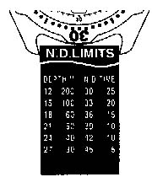
Данные схемы
Глубина ( в метрах) | Время ND (“пределы декомпрессии”)
12 м | 200 минут
15 м | 100 минут
18 м | 60 минут
21 м | 50 минут
24 м | 40 минут
27 м | 30 минут
30 м | 25 минут
33 м | 20 минут
36 м | 15 минут
39 м | 10 минут
42 м | 10 минут
45 м | 5 минут

Меры предосторожности:
“Пределы декомпрессии” могут быть различны в зависимости от персональных особенностей организма человека. Пользуйтесь “пределами декомпрессии” этих часов лишь как руководящей линией.
Если погружение связано с определёнными “пределами декомпрессии”, убедитесь, что вы следуете установленным инструкциям ныряния.
Пример: Если ныряльщик находится на глубине 21 метр в течение 50 минут или менее, то можно всплывать на поверхность без остановки для декомпрессии.

Правильный уход за часами при длительной эксплуатации.
Водонепроницаемость.
Показания | Использование часов, связанное с водой
Циферблат часов  WATER-RESIST  (водонепроницаемые)  200 м | Брызги,  пот, дождь | Плавание | Ныряние без костюма, без акваланга | Подводное ныряние с аквалангом | Ныряние в среде, обогащённой гелием. | Выдвижение  заводной головки,  когда часы мокрые
(водонепроницаемые)  200 м | ДА | ДА | ДА | ДА | НЕТ | НЕТ

- Счётчик давления.
- Никогда не снимайте крышку, защищающую счётчик.
- Следите, чтобы инородные вещества (пыль, песок) не попали в счётчик. Если это всё же произошло, помойте часы пресной водой. Не пользуйтесь спиртом, бензином, растворителем или другими химическими веществами.
- Если вам не удаётся почистить счётчик, обратитесь в Сервисный центр Ситизен.
- Ремешок часов.
- Замените ремешок новым, если на нём имеются повреждения.
- При замене ремешка поменяйте также и стерженьки, соединяющие часы и ремешок.
- Водонепроницаемость.
- Эти часы выдерживают давление воды на максимальной глубине 200 метров. Перед использованием в воде крепко ввинтите заводную головку и вставьте её в замок.
Любой ремонт, включая замену батареи, проводится в Сервисном центре Ситизен. Никогда не открывайте крышку корпуса и не ослабляйте винты на счётчике - производите эти операции только в Сервисном центре Ситизен.
- Чтобы сохранить водонепроницаемость часов, рекомендуется проверять их в Сервисном центре Ситизен при замене батареи с интервалом (1-2).
- На тыльной стороне часов должна быть надпись: Не открывать. Ремонтировать только в Сервисном центре Ситизен.

- Температура.
Не оставляйте часы под воздействием прямых солнечных лучей, в местах с очень низкой или очень высокой температурой на длительный срок.
- Это может вызвать поломку батареи или уменьшить срок её службы.
- Часы могут начать спешить или отставать, нарушится работа других функций.
- Удар.
Эти часы выдерживают столкновения и удары, возможные во время спортивных игр и соревнований.
Не роняйте часы на землю, не подвергайте их сильным встряскам.
- Магнитные поля.
Держите часы подальше от сильных магнитов. В непосредственном соседстве от сильного магнитного излучения функции часов могут плохо работать. Часы не намагничиваются при воздействии магнитного поля до 60 Гаус. Обычные бытовые приборы (телевизоры, музыкальные центры) не воздействуют на часы.
7) Статическое Электричество.
Интегральные микросхемы, используемые в этих часах, чувствительны к статическому электричеству. Если их подвергнуть действию статического электричества большой силы, то табло будет показывать неточно.
- Химические вещества и газы.
Не носите часы , контактируя с сильными химикатами, растворами и газами. Если вы соприкасались с бензином, газолином, растворителем краски, спиртом, косметикой с пульверизатором, лаком для ногтей, жидкостью для снятия лака, клеем и краской, то может произойти обесцвечивание, повреждение и разрушение корпуса, ремешка и других частей часов. Будьте особенно осторожны при контакте с химическими веществами. Корпус часов или ремешок могут обесцветится при контакте с ртутью из сломанного термометра или другого прибора.
- Люминесцентное табло.
Люминесцентная краска наносится на стрелки часов, чтобы видеть их в темноте. Краска не повредит вашему здоровью, так как её количество находится в пределах нормы и стрелки защищены стеклом. Однако люминесцентная краска - вредное вещество, поэтому даже малое её количество может быть опасно. Если стекло сломано, немедленно несите часы в Сервисный центр Ситизен для замены или ремонта.
- Безопасное содержание и хранение часов.
Если вы не будете использовать часы длительное время, тщательно вытрите грязь и влагу, храните их в месте, не подвергающемся воздействию низких или высоких температур или высокой влажности. Не оставляйте разряженную батарею в часах долгое время, убедитесь, что заменили её на новую. Если жидкость батареи вытечет, то она может повредить движущиеся компоненты часов.
11) Держите часы чистыми.
Вытирайте воду и влагу, оставшиеся на корпусе, стекле и ремешке, сухой мягкой тканью. Даже небольшое количество грязи на корпусе или ремешке может вызвать кожную сыпь. Держите часы чистыми, чтобы избежать загрязнения ваших манжет.
Как чистить ремешок:
- Металлические браслеты: Металлические браслеты моются зубной щёткой, мылом и водой.
- Пластмассовые или резиновые ремешки: Моются в воде ( Не используйте растворители, которые могут растворить ремешок)

Технические характеристики.
- Модель: Аналоговый Измеритель Глубины с Хронографом.
- Точность измерений времени ( в нормальных температурных пределах): ± 20 секунд в месяц.
- Точность показаний глубины: 1метр - 10 метров: ±1 метр
11 метров - 50 метров: ±2 метра
(Условия: постоянная температура и исключение поля ошибки)
*Температурные пределы для гарантии точности: +10⁰С - +40⁰С
Окружающая температура влияет на точность показаний глубины.
- Табло: Аналоговое табло со стрелками
Время: часовая, минутная, секундная и функциональная стрелки.
Глубина: стрелка глубины и стрелка режима.
Хронограф: минутная стрелка хронографа, секундная стрелка хронографа,
стрелка 1/20 секунды хронографа.
- Температурные пределы временных операций: -10⁰С - +60⁰С.
- Функции табло: *Время (часы, минуты, секунды).
*Дата (с быстрой установкой функции).
*Текущий показатель глубины: 1метр-50 метров (цена деления табло: 1метр).
Глубина менее 1 метра указывается как 0 метров.
*Табло овер(сверх) глубины: Когда глубина более 50 метров.
*Табло максимальной сохранённой глубины: 1метр - 50 метров.
*Табло хронографа: Максимальное измерение 50 минут
(цена деления: 1/20 секунды (0.05 секунд)).
- Дополнительные функции: * Предупреждающая функция недостаточного заряда.
* Функция предупреждения неправильной работы.
- Приём остановки секундной стрелки.
- IC: C/MOS - LSI.
- Батарея: Батарея (280-44 <SR927W>).
- Срок службы батареи: Приблизительно 2 года.
Условия использования: * Количество ныряний: 30 в год.
* Продолжительность ныряния: 1 час.
- Измерения хронографа: 1 час в день.
* Технические характеристики могут меняться без предшествующего объявления.

